过氧化氢安全周知卡
危险性提示词
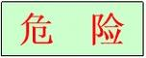
强氧化剂！
品名、英文名及分子式、CC码及CAS码
中文名：过氧化氢（双氧水）
英 文：Hydrogen peroxide
分子式：H₂O₂
CAS NO.：7722-84-1
危险性标志
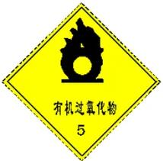
危险性理化数据
危险特性
熔点（℃）：-2（无水）
沸点（℃）：158（无水）
相对密度（水=1）：1.46（无水）
饱和蒸气压（Kpa）：0.13/15.3℃
爆炸性强氧化剂，本身不燃，但能与可燃物反应放出大量热量和氧气而引起着火爆炸，与许多有机物等形成爆炸性混和物，在撞击、受热或电火花作用下能发生爆炸，在具有适当的点火源或温度的密闭容器中，能产生气相爆炸。
接触后表现
现场急救措施
吸入本品蒸气或雾时对呼吸道有强烈刺激性，眼直接接触液体可致不可逆损伤甚至失明。口服中毒出现腹痛、胸口痛、呼吸困难、呕吐、一时性运动和感觉障碍、体温升高等。个别病例出现视力障碍、癫痫样痉挛、轻瘫。长期接触本品或致接触性皮炎。
皮肤接触：脱去污染的衣着，用大量流动清水冲洗；
眼睛接触：立即提起眼睑，用大量流动清水或生理盐水彻底冲洗至少15分钟，就医；
吸入：迅速脱离至空气新鲜处，保持呼吸道通畅。如呼吸困难，给输氧，如呼吸停止，立即进行人工呼吸。就医；
食入：饮足量温水，催吐。就医。

个体防护措施
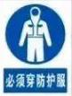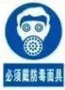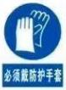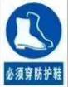
泄漏处理及防火防爆措施
应急处理：迅速撤离泄漏污染区的人员至平安区，并进行隔离，严格限制出入，建议应急处理人员戴自给正压式呼吸器，穿防毒服。尽可能切断泄漏源，防止流入下水道、排洪沟等限制性空间。喷雾状水冷却和稀释蒸汽、保护现场人员，把泄漏物稀释成不燃物，用泵转移至槽车或专用收集器内，回收或运至废物处理场所处置。
浓度
当地应急救援单位名称
当地应急救援单位电话
MAC（mg/m³):35
越城区消防大队

绍兴市中医院
越城区消防大队：119

绍兴市中医院：617732

